**Università degli Studi di Salerno**

**Progetto Interazione Uomo Macchina 2019-2020**

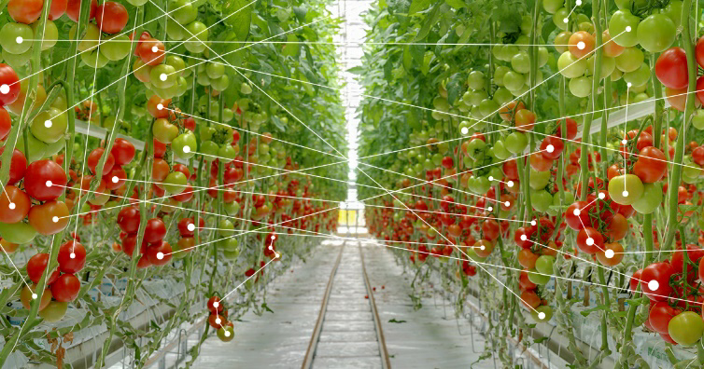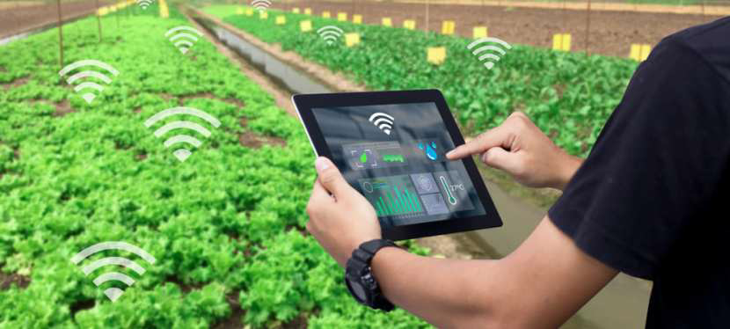

**METODOLOGIA DI TESTING**

Abbiamo effettuato il testing coinvolgendo dieci utenti che rientrano nelle categorie a cui il sistema è rivolto.

Ad essi abbiamo descritto gli obiettivi dello studio e come saranno utilizzati i risultati di quest'ultimo garantendo la privatezza dei dati personali.

Abbiamo utilizzato la metodologia del Think Aloud, ovvero abbiamo chiesto all'utente di pensare a voce alta mentre interagisce con il sistema, con l'obiettivo di misurare il tempo impiegato ed il numero di errori commessi per compiere una task.

In particolare, abbiamo chiesto ad ogni utente di descrivere cosa sta facendo e cosa pensa che stia accadendo.

Dal testing è risultato che gli utenti avevano difficoltà a capire quali fossero le azioni da compiere per effettuare le task a causa delle icone in quanto poco familiari.

Quindi abbiamo deciso di aggiungere un pop-up che compare quando il cursore è posizionato al di sopra delle icone.

In seguito a questa modifica anche gli utenti con poca familiarità sono riusciti a portare a termine le diverse task con il minimo numero di errori ed in un tempo discreto.

Inoltre terminata la sessione di utilizzo del sistema abbiamo somministrato ad ogni utente dei questionari in cui, per ogni funzionalità, abbiamo chiesto di valutare il livello di supporto, la reversibilità, la gestione degli errori ed il feedback del sistema.

Dai questionari è risultato che gli utenti sono stati soddisfatti dal supporto fornito dal sistema per ogni task. I valori risultanti sono riassunti in questa tabella.

